Pressemitteilung

congatec begrüßt Veröffentlichung des COM-HPC Carrier-Design Guides Rev. 2.2

COM-HPC Mini Spezifikation ist nun komplett

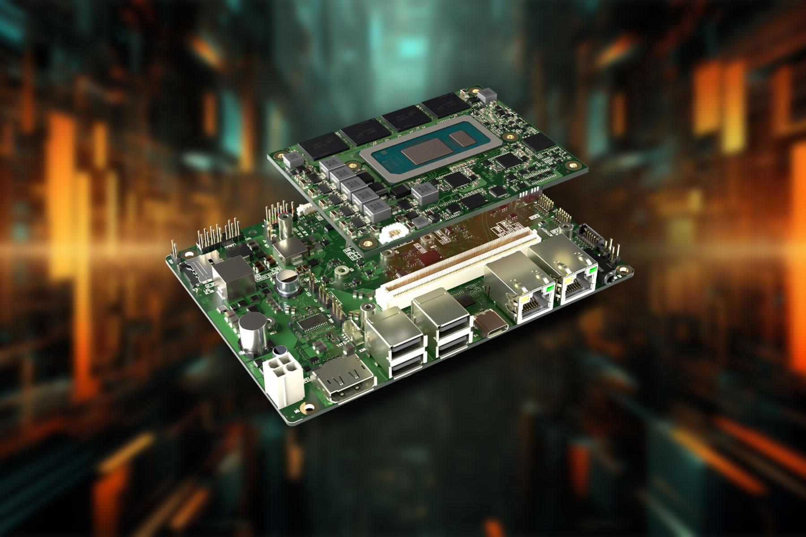

Deggendorf, 21. März 2024 * * * congatec – ein führender Anbieter von Embedded- und Edge-Computer-Technologie – begrüßt die Veröffentlichung des COM-HPC Carrier-Design Guides Rev. 2.2, der Entwicklern als Pflichtenheft und Inspirationsquelle für das Layout modularer Designs auf Basis des 95 mm x 70 mm kleinen COM-HPC Mini Spezifikation dient. Der von dem herstellerunabhängigen Standardisierungsgremium PICMG veröffentlichte Guide bietet Entwicklern von Embedded-Systemen eine umfassende Anleitung zum Entwurf COM-HPC Mini basierter Carrierboards und deckt zudem auch alle neuen Features und Schnittstellen ab, die mit dem jüngsten Update der COM-HPC Spezifikation implementiert wurden. Die Verfügbarkeit des neuen Guides ist für die Embedded Computing Community von essenzieller Bedeutung, da High-Performance Designs diesen Guide benötigen, um bestehende COM Express basierte Designs auf die seit Oktober 2023 offiziell verabschiedete COM-HPC Mini Spezifikation (COM HPC Spezifikation 1.2) zu migrieren.

COM-HPC Mini bietet gegenüber bislang verfügbaren Module-Standards im Mini-Format mit 400 Signalpins deutlich mehr Pins für Schnittstellen und unterstützt zudem neueste Hochgeschwindigkeitsschnittstellen – einschließlich PCIe 4.0 / PCIe 5.0, 10-Gbit/s-Ethernet, USB 4.0, Thunderbolt und vieles mehr. Die maximale Leistungsaufnahme von bis zu 76 Watt bietet zudem reichlich Spielraum auch für leistungsorientierte Multicore-Prozessoren wie die bis zu 14 Cores bietende 13. Generation der Intel® Core™ Prozessorserie (Codename "Raptor Lake-P"), die congatec bereits auf dem COM-HPC Mini Modulen der conga-HPC/mRLP Serie anbietet. Sie unterstützen unter anderem die firmwareintegrierte Hypervsior-Technologie, um parallele Tasks rückwirkungsfrei in virtuellen Maschinen auszuführen, was die Systemkonsolidierung unterstützt.

Eine Änderung der COM-HPC Design-Prinzipien betrifft die Gesamtbauhöhe von Modul und Heatspreader, die für COM-HPC Mini Designs um 5 mm gegenüber COM-HPC Client reduziert wurde. Die minimale Aufbauhöhe benötigt damit nur noch 15 mm statt der bei anderen COM-HPC-Spezifikationen üblichen 20 mm ab dem Carrierboard. Dies ermöglicht sehr schlanke Designs, wie sie bei mobilen Handhelds oder Panel-PCs benötigt werden. Um die Bauhöhenlimits einzuhalten, haben COM-HPC Mini-Module immer gelötete Speicher. Dieser macht COM-HPC Mini-Module von Haus aus robust, denn gelöteter Speicher bietet nicht nur eine hohe Schock- und Vibrationsfestigkeit, sondern durch die direkte thermische Kopplung an den Heatspreader auch eine effiziente Kühlung.

Kunden, die Unterstützung bei der Umsetzung der Details des Design Guides wünschen, können Muster-Layouts von congatec beziehen und Design-In Trainings absolvieren. congatec unterstützt auch bei der Auswahl von Komponenten und bietet Services zur Signalintegritätssimulation sowie die Überprüfung der Layouts, um Probleme frühzeitig zu erkennen. Optional bietet congatec auch Engineering-Support, um erste Prototypen schnell bereitstellen zu können.

Download des neuen COM-HPC Design Guides 2.2 unter:
https://www.picmg.org/resources/design-guides/
Die wichtigsten Features der COM-HPC Mini-Spezifikation unter: https://www.congatec.com/de/technologien/com-hpc-mini/

Das erste COM-HPC Mini Modul:
https://www.congatec.com/de/produkte/com-hpc/conga-hpcmrlp/

congatec Module Services:
https://www.congatec.com/de/technologien/technical-services/

Diese und weitere Neuheiten erleben Sie vom 9. -11. April 2024 auf der embedded world: https://www.congatec.com/de/congatec/events/congatec-at-embedded-world-2024/
Besuchen Sie congatec in Halle 3 auf Stand 241.

* * *

Kommen Sie gerne zur Pressekonferenz zu allen Neuigkeiten rund um congatec am 9. April von 14:00 -14:30 Uhr im NCC Ost vor. Sprechen Sie uns auch gern direkt an bei Interesse an der Pressekonferenz oder/und einem Einzelgespräch auf dem Messestand.

Über congatec
congatec ist ein stark wachsendes Technologieunternehmen mit Fokus auf Embedded- und Edge-Computing-Produkte und Services. Die leistungsstarken Computermodule werden in einer Vielzahl von Systemanwendungen und Geräten in der industriellen Automatisierung, der Medizintechnik, der Robotik, der Telekommunikation und vielen anderen Branchen eingesetzt. Unterstützt vom Mehrheitsaktionär DBAG Fund VIII, einem deutschen Mittelstandsfonds mit Fokus auf wachsende Industrieunternehmen, verfügt congatec über die Finanzierungs- und M&A Erfahrung, um diese expandierenden Marktchancen zu nutzen. Im Segment Computer-on-Module ist congatec globaler Marktführer mit einer exzellenten Kundenbasis von Start-ups bis zu internationalen Blue-Chip-Unternehmen. Weitere Informationen finden Sie unter www.congatec.de oder bei LinkedIn, X (Twitter) und YouTube.

Intel, das Intel Logo und andere Intel Marken sind Handelsmarken der Intel Corporation oder ihrer Tochtergesellschaften

Leserkontakt:
congatec
Phone: +49-991-2700-0
info@congatec.com
www.congatec.com

Pressekontakt congatec:
congatec
Christof Wilde
Phone: +49-991-2700-2822
christof.wilde@congatec.com

Pressekontakt Agentur:
Publitek GmbH
Julia Wolff
+49 (0)4181 968098-18
julia.wolff@publitek.com
Bremer Straße 6
21244 Buchholz

Bitte senden Sie Beleghefte an:
Publitek GmbH
Diana Penzien
Bremer Straße 6
21244 Buchholz

